Selvhjulpenhed 2015
Hvad: Vi vil den næste tid arbejde med selvhjulpen i hele huset.

Hvorfor: Dette for at give børnene mulighed for at udvikle sig personligt, socialt, sprogligt og motorisk. Gøre de store børn parate til børnehave og i det hele taget udfordre deres nærmeste udviklingszone. Der er selvfølgelig en stor del i det her forløb, der omhandler børnene og deres udvikling, men der er også en del, der omhandler det, at vi voksne skal arbejde med og tænke på vores arbejdsmiljø. Vi skal holde i mange år endnu og ved at hjælpe børnene med at lære at gøre nogle ting selv, bliver vi skånet og kan holde længere.
Vi har god erfaring med forløb som dette, og det er en god hjælp for både børn, forældre og ansatte, at have fokus på netop selvhjulpenhed. Vi voksne (både forældre og ansatte), har tendens til ”lige at gøre tingene”, da det jo går hurtigere. Det skal vi væk fra og derimod vise, støtte og guide børnene godt på vej til at blive mere selvhjulpne.

Hvordan og hvem: Børne gruppen spænder jo vidt i alder og kunnen. Derfor er det vigtigt, at vi har for øje, hvem der skal lære hvad, og hvor der kan presses lidt på. Nogle af de små kan måske begynde selv at kravle op på stolen, op i barnevognen, op på puslebordet, løfte numsen under skiftning, selv drikke af kop, selv spise, selv kravle eller gå hen til stol, badeværelse, baggang osv. De lidt større som måske er videre i udviklingen skal selv kravle ned af stolen, op og ned af puslebord og barnevogn, spise og drikke selv, selv gå til bordet, badeværelse og baggang. De skal selv begynde at finde deres sko, måske øve at tage dem af og på, tage hue af og på, hjælpe med oprydning osv. De største skal de ting som beskrevet herover, derudover at de øve sig i at tage tøj af og på, samt hjælpe hinanden.
Hvordan er det så det kan praktiseres? De ansatte minder hinanden om, arbejder sammen og hjælper hinanden med at fortælle, hvad vi ved de forskellige børn kan. Hvad har vi oplevet med det enkelte barn. Vi voksne skal huske, at sætte farten ned og give TID til barnet. Vi skal have øje for, om der er nogle børn, der skal have ekstra opmærksom f.eks. i baggangen omkring tøjet. Det er vigtigt, at der ikke kommer for mange børn i baggangen af gangen under forløbet, da der skal være tid til hver enkelt barn. Vi voksne skal opfordre børnene til at hjælpe hinanden og vise dem, hvordan de kan hjælpe hinanden, så det bliver gode oplevelser.
Der vil komme en lille skammel op ved vinkevinduet, så alle har en chance for at kravle op, der vil blive hængt tøj på i loftet på stuen for at illustrere hvad vi arbejder med, dette kan også snakkes om til samlingen om formiddagen. I mellem gangen vil der komme billeder i rammerne af børnene der laver nogle af de ting de selv kan eller øver sig i. Der er allerede kommet et skilt på døren ind til stuen, hvor der står ”Bærefri zone”, børnene kan begynde at øve sig at gå hen til vinkevinduet om morgenen, måske vil de ikke gå hele vejen, så løftes de selvfølgelig det sidste stykke – vi vil gerne have vendt tanken ”her kommer min mor/far med mig” til ”her kommer jeg med min mor/far”, det kan give selvstændige børn, der føler de kan noget samt er noget værd!
Tre hovedord i dette forløb er TID, NÆRVÆR og RUM!

Læreplanstemaer:

Herunder ses de 4 kerneområder i læreplanen vi berører under dette forløb. Hele læreplanen kan læses på vores hjemmeside www.bamsehusetbrovst.dk

Alsidig personlig udvikling: - følgende mål er en del af vores læreplan
- At alle børn føler sig inkluderet i vuggestuens fællesskab
- At børnene udvikler sig til selvstændige individer med egne meninger, der har værdi.
- At børnene udvikler respekt for andres grænser og samtidig lære sine egne at kende.
- At børnene giver udtryk for behov og følelser.
- At børnene motiveres til at blive selvhjulpne.

Sproglige kompetencer: - følgende mål er en del af vores læreplan
- At udvikle barnets sproglige kompetencer
- At børnene får et nuanceret ordforråd.
- At børnene får kendskab til farver, symboler og begreber.
- At børnene kan bruge deres sprog til, at være i socialt samvær med andre børn og voksne.

Sociale kompetence: - følgende mål er en del af vores læreplan
- At børnene udvikler sig til trygge og selvstændige børn, der danner venskaber og er aktive deltagere i et fællesskab.
- At børnene udvikler empati og kan føle omsorg overfor hinanden.
- At børnene lærer sociale spilleregler.

Krop og bevægelse: - følgende mål er en del af vores læreplan
- At børnene skal have muligheden for at opleve glæden ved deres egen krop og ved at være i bevægelse
- At børnene styrkes motorisk.
- At børnene lærer at blive selvhjulpne.

Hvem og hvornår: Hele børnegruppen er deltagere i forløbet. Der bliver ikke sat bestemte tidspunkter af til forløbet, da selvhjulpenhed er at arbejde med konstant i alt, hvad vi foretager os med børnene. Det er vigtigt, at vi voksne har øje for det og husker, hvad vi skal arbejde med og hvor. De voksne der har skifte vagt, putte vagt og baggangs vagt skal sørge for især at sætte farten ned og lade børnene øve sig.
Vi starter i april og afslutter omkring sommerferien sidst i juni.

Evaluering:
Vi har haft et rigtig givtigt forløb – både for børn og voksne.
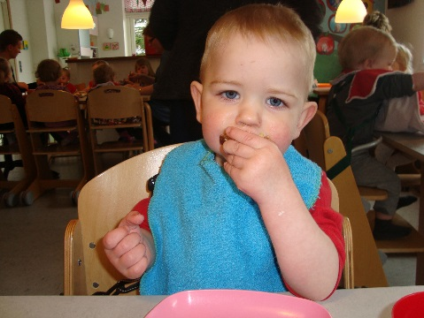
Vi har haft et forløb, hvor vi har spottet positiv udvikling ret hurtigt. De ældste børn fangede hurtigt budskabet, forsøgte at gøre det vi viste dem og hjalp hinanden med det. Efter kort tid, gik børnene helt selv i gang i baggangen. De yngre børn blev udfordret med andre ting, som at spise selv, kravle op på stol, puslebord og banevogn, hvilket også har været positivt.
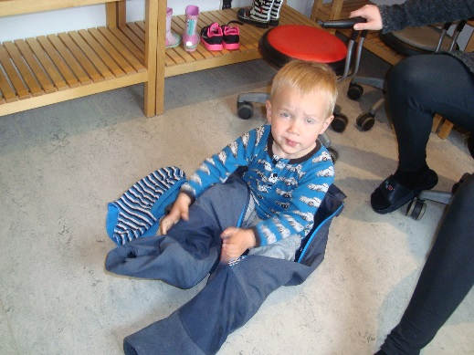

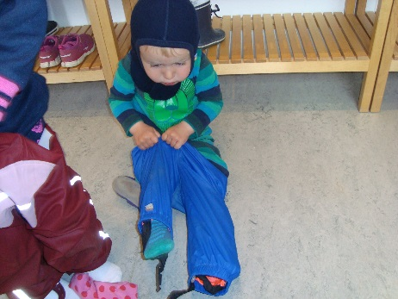

Vi fik erfaring med at få børn i baggangen bare er det bedste læringsmiljø. Da der så er tid og nærvær til hver enkelt barn. Det er vigtigt, at vi nu her efterfølgende tager erfaringen med os videre og bruger den fortsat i vores dagligdag.

Børnene fik også en god fornemmelse af hvad der var deres og kunne sætte ting på plads ved deres garderobe.
Vi vil gerne at selvhjulpenhed fortsat er en del af vores måde at arbejde pædagogiske på i vores hus. Derfor er det vigtigt, at minde hinanden om, hvad det enkelte barn nu kan mestre, når vi har gjort os erfaringer hermed.
Et godt forløb som kommer til at gentage sig senere hen.

